

Panou solar
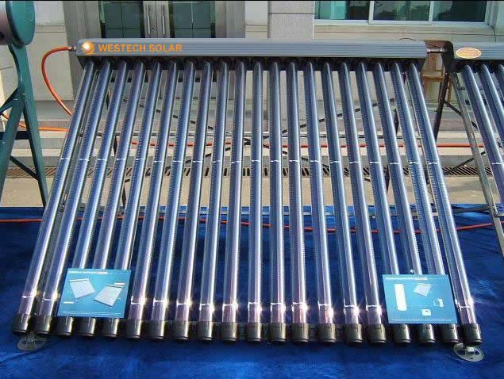

 Tip tub solar: Heat Pipe
 Număr tuburi: 20
 Dimensiuni tub: 58/1800 mm
 Material tub: Borosilicat Glass 3.3
 Material cadru: oţel inox 301
 Grosime sticlă tub: 1,5 mm
 Valoare vaccum în tub: < 5 x 10-2 Pa
 Suprafaţă de absorbţie: 0,08 m2/tub
 Suprafaţă de absorbţie totală panou: 1,6 m2
 Suprafaţă totală panou: 3,5 m2
 Dimensiuni panou: 1760 x 2000 mm
 Presiune maximă de lucru: 8 bar
 Temperatură de lucru: 220°C
 Rezistent la grindină de 25 mm
 Material absorbant: Tinox pe platbandă din aluminiu

Boiler BB 120 S1 M/V
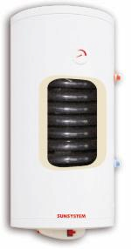

Boilerele BB/S1M sunt boilere de perete cu două schimbătoare de căldură destinate preparării apei calde menajere cu ajutorul agentului termic furnizat de două surse diferite. Schimbătoarele de căldură sunt:
 Un schimbător de căldură de tip serpentină cu
suprafaţă mare de schimb
 Un al 2-lea schimbător de tip vas în vas

Protecţie anticoroziune: emailare şi anod din magneziu
Capacitate: 120 litri Greutate: 98 kg Diametru: 520 mm Înălţime: 900 mm

Grup de pompare S002
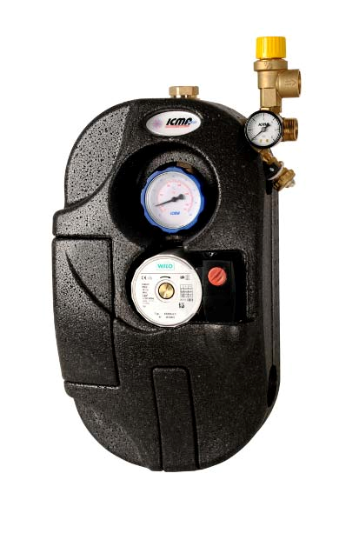

Caracteristici tehnice:
 Robinet sferic cu termometru
 Pompă de circulaţie solară WILO
 Supapă de siguranţă 6 bar
 Robinet de golire
 Debitmetru pentru reglare debit
 Clapetă antiretur
 Manometru
 Izolaţie termică
 Temperatură de funcţionare: 140°C

Regulator solar PROFISOLAR 13 - Franţa

Caracteristici tehnice:
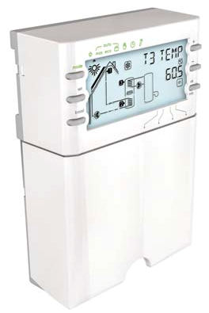

 13 sisteme solare
 Afişaj digital iluminat
 Gestionează panouri Est/Vest
 Intrări: 4 – temperatură
 Ieşiri: 3 – de comutare
 Livrat cu 1 sondă PT 1000 înaltă temperatură şi 2 sonde
temperatură normală
 Diferenţă de temperatură pentru pornire pompă: 3 - 20°C
 Diferenţă de temperatură pentru oprire pompă: 1 - 18°C
 Funcţii vacanţă, anti-îngheţ, încălzire suplimentară

Vas de expansiune solar
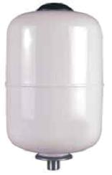

Caracteristici tehnice:
 Capacitate: 18litri
 Membrană schimbabilă
 Presiune de lucru: 8 bar
 Membrană dinSBR
 Racord:3/4˝
 Temperatura de lucru: 110°C

Vas de expansiune pentru boiler

Caracteristici tehnice:
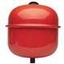

 Capacitate: 18 litri
 Membrană schimbabilă
 Presiune de lucru: 10 bar
 Membrană din EPDM
 Racord: 3/4˝
 Temperatura de lucru: 100°C

Aerisitor solar

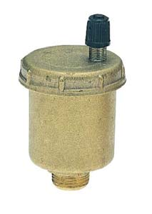

Vană de amestec solară
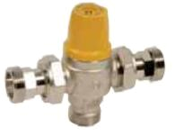

Caracteristici tehnice:
 Racord: ½˝
 Temperatură de lucru: max. 130°C
 Presiune maximă de lucru: 10 bar

Caracteristici tehnice:
 Racord:¾˝
 Reglaj temperatură: 30 – 65°C
 Temperatură maximă de lucru: 110°C
 Presiune maximă de lucru: 7 bar

